
Terceros Básicos.

PINTA, RECORTA Y PEGA EN TUCUADERNO.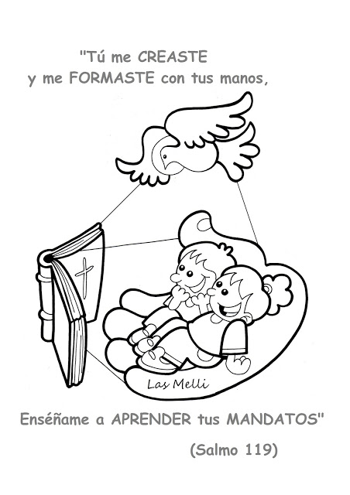

2.- REPASAREMOS ALGUNOS VALORES QUE SON AGRADABLES A LOS OJOS DE DIOS PADRE Y QUE EL MISMO JESÚS, LOS VIVIÓ EN SU FAMILIA.
